BERITA ACARA SERAH TERIMA INVENTARIS
PT. JAKARTA PRIMA CRANES
Wisma JPC, Jl. Mampang Prapatan Raya No.20

No. Dokumen : GA/2023/01/013
No. Inventaris : YLN-2023-001
DEPARTEMEN GA-IT

Hari ………………, ……. ………… 2023,
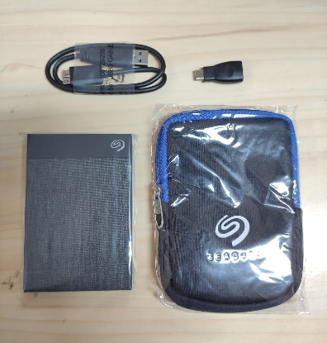
Telah diterima inventaris sebagai berikut :
- Harddisk External Seagate Ultra Touch (1 Unit)
  - Storage : 1TB
  - SN : NAB2CSGF
- Kabel Data (1 Unit)
- Converter USB to Type C (1 Unit)
- HDD Protection Case Bag (1 Unit)

Kondisi : 100% (Baru)
Kepada :
Nama : Yulian Ahmad
Divisi : PE Kone
NIK :
Notes :
Digunakan untuk penyimpanan data.

Menyerahkan,

( M Nurhasan Mahmudi )
Menerima,

( Yulian Ahmad )
Menyetujui,

( Bramantya Zain )
BERITA ACARA SERAH TERIMA INVENTARIS
PT. JAKARTA PRIMA CRANES
Wisma JPC, Jl. Mampang Prapatan Raya No.20

No. Dokumen : GA/2023/01/013
No. Inventaris : YLN-2023-001
DEPARTEMEN GA-IT

Hari ………………, ……. ………… 2023,
Telah diterima inventaris sebagai berikut :
- Harddisk External Seagate Ultra Touch (1 Unit)
  - Storage : 1TB
  - SN : NAB2CSGF
- Kabel Data (1 Unit)
- Converter USB to Type C (1 Unit)
- HDD Protection Case Bag (1 Unit)

Kondisi : 100% (Baru)
Kepada :
Nama : Yulian Ahmad
Divisi : PE Kone
NIK :
Notes :
Digunakan untuk penyimpanan data.

Menyerahkan,

( M Nurhasan Mahmudi )
Menerima,

( Yulian Ahmad )
Menyetujui,

( Bramantya Zain )

